|  |
| --- |
| **天津市教育委员会**  **天津市国有资产监督管理委员会** |

|  |
| --- |
|  |

天津市教育委员会 天津市人民政府国有资产监督管理委员会关于举办2020届高校毕业生

“津英就业”网上招聘会的通知

为贯彻落实习近平总书记关于做好高校就业工作的重要指示精神，进一步加强疫情期间高校就业工作，推进全市企业尽快返工复工，天津市教委、天津市国资委决定举办2020届高校毕业生“津英就业”网上招聘会。现将有关事项安排如下：

一、组织单位

天津市教委、天津市国资委

二、时间安排

网上招聘会以微信公众号为主要招聘平台，具体时间如下：

1、企业报名阶段：自发布通知起至3月13日

2、学生报名阶段：3月14日至3月15日

3、双向互选阶段：3月16日至3月20日

三、工作日程

1. 国资委统一组织市属国有企业进行企业报名，并发动其他国有企业积极参加，报名流程见附件1。所有企业在3月13日前完成招聘信息填报。

2.请各高校组织2020届毕业生3月14日-15日，关注附件的微信二维码，了解就业信息，在线进行简历填写和投递。

3.在双向互选阶段，国资委组织企业在每天9点-17点，在线对接学生就业需求，完成双向互选。

4.企业根据与学生的对接情况，择优进行远程面试或个别面试交流。

5.企业确定最终录用的学生名单，通过微信或电话形式反馈给学生。

四、有关要求

1.此项工作是市国资委落实市委市政府返工复工要求的重要举措，各市属国有企业要按时完成网上填报，做好在线双向选择对接工作，也欢迎其他各行业企事业单位报名参加。

2.此次网络招聘活动是天津市教委落实教育部加强疫情期间就业工作要求的重要举措，各高校要高度重视，务必将有关信息传达到每位毕业生。各学校也要采取各种形式，广泛举办网络招聘会，为学生就业提供有力支撑。

3.本次网络招聘会不收取任何费用。疫情期间招聘平台将实时滚动更新，做到就业服务不打烊，网上招聘不停歇。

4．联系人及联系方式

市教委联系人：袁婧；联系电话：23445145

市国资委联系人：郭昊坤；联系电话：15222615815

招聘信息及技术支持联系人：张洋；联系电话：15122367676

附：1.用人单位报名流程

2.学生报名二维码

天津市教育委员会

2020年3月11日

附件1

用人单位报名流程

一、报名地址：

https://hr.bysjy.com.cn/login/index.html?school_token=yunyan1536161856

二、报名流程

企业点击登录（无账号点击注册，账号认证通过后再报名）→后台点击视频双选会→快招聘视频双选会-天津市人才服务中心专场→进入点击“报名”→填写职位、面试官等信息→提交等待审核。

三、视频面试流程

1.企业PC端参会；

2.企业与面试者确定在线面试时间；

3.企业PC端进入招聘会会场→单位登录→进入视频面试间→面试列表中选择在线求职者，点击“立即沟通”→进行视频沟通；

4.视频挂断后，企业可以给出面试结果“合格”或者“不合格”，以及相关备注，以便后续查看。

5.企业如需更多人才需求可提前点击“去邀约面试”进入人才大厅邀约，邀约被同意后即可面试。

附件2

学生报名流程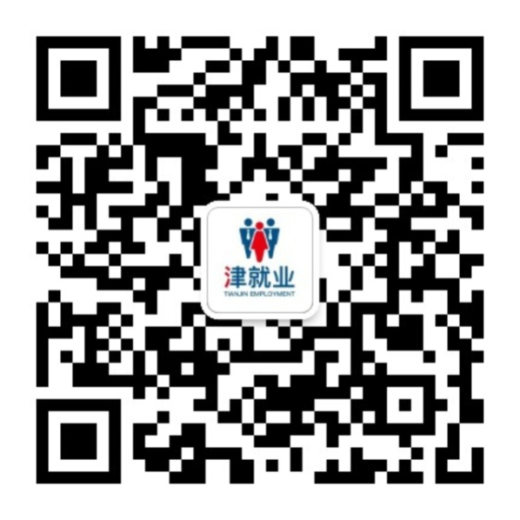

一、关注二维码；

二、点击左下角“视频双选会”菜单项；

三、点击页面内“报名进入会场”，进入并填写简历；

四、进入会场投递简历。